Федеральное государственное автономное образовательное учреждение высшего образования „Национальный исследовательский университет ИТМО“

Факультет программной инженерии и компьютерной техники

Лабораторная работа №2
Синтез помехоустойчивого кода
Вариант №20

Выполнил:
Горелов Илья Александрович,
группа P3131

Проверил:
Марухленко Даниил Сергеевич

Санкт-Петербург 2025
Содержание
Задание 3
Основные этапы вычисления 3
Задание 1 3
Задание 2 3
Пример 1 3
Пример 2 4
Пример 3 4
Пример 4 5
Задание 3 5
Задание 4 5
Задание 5 6
Дополнительное задание №1 7
Задание 6 7
Заключение 8
Список использованных источников 8

Задание
1. Определить свой вариант задания с помощью номера в ISU (он же номер студенческого билета). Вариант выбирается как: • Вычислить произведение 4-й цифры номера ISU и 5-й цифры номера ISU. • К полученному числу прибавить 6-ю цифру номера ISU. • Если полученный вариант больше 99, то необходимо вычесть из него 99. • То есть если номер ISU = 125598, то это 5*9 + 8 = 45 + 8 = 53 - 40 = 13-й вариант. • Если номер ISU = 467205, то это 2*0 + 5 = 7-й вариант.
2. На основании номера варианта задания выбрать набор из 4 полученных сообщений в виде последовательности 7-символьного кода.
3. Построить схему декодирования классического кода Хэмминга (7;4), которую представить в отчёте в виде изображения.
4. Показать, исходя из выбранных вариантов сообщений (по 4 у каждого часть №1 в варианте), имеются ли в принятом сообщении ошибки, и если имеются, то какие. Подробно прокомментировать и записать правильное сообщение.
5. На основании номера варианта задания выбрать 1 полученное сообщение в виде последовательности 15-символьного кода.
6. Построить схему декодирования классического кода Хэмминга (15;11), которую представить в отчёте в виде изображения.
7. Показать, исходя из выбранного варианта сообщений (по 1 у каждого часть №2 в варианте), имеются ли в принятом сообщении ошибки, и если имеются, то какие. Подробно прокомментировать и записать правильное сообщение.
8. Сложить номера всех 5 вариантов заданий. Умножить полученное число на 4. Принять данное число как число информационных разрядов в передаваемом сообщении. Вычислить для данного числа минимальное число проверочных разрядов и коэффициент избыточности.
9. Дополнительное задание №1 (позволяет набрать от 86 до 100 процентов от максимального числа баллов БаРС за данную лабораторную). Сделать себе учётную запись на https://gitlab.se.ifmo.ru/.
10.Написать программу на любом языке программирования, которая на вход получает набор из 7 цифр «0» и «1», записанных подряд, анализирует это сообщение на основе классического кода Хэмминга (7,4), а затем выдает правильное сообщение (только информационные биты) и указывает бит с ошибкой при его наличии.

Основные этапы вычисления

Задание 1
Схема декодирования классического кода Хэмминга (7;4) представлена на рисунке 1.
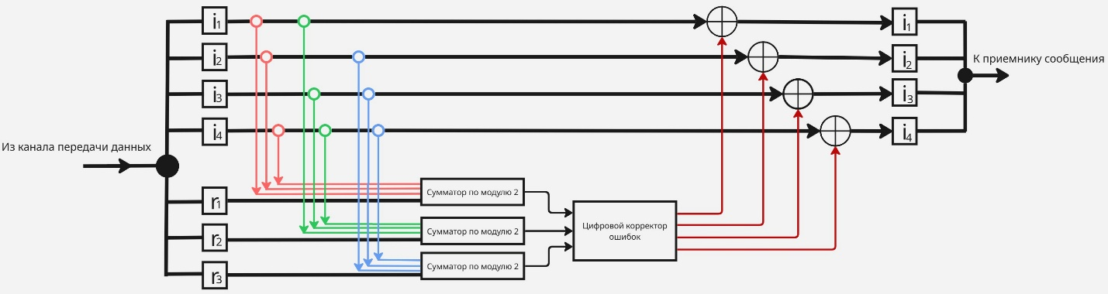
Рисунок 1 - Схема декодирования кода Хэмминга (7;4)

Задание 2

Пример 1
Таблица кодов Хэмминга (7;4) с рассматриваемым сообщением представлена в таблице 1. Способ построения таблицы представлен в [1].
Таблица 1 – Таблица кодов Хэмминга с рассматриваемым сообщением.
N - > | 1 | 2 | 3 | 4 | 5 | 6 | 7
Сообщение | 0 | 1 | 0 | 0 | 0 | 1 | 0
2^{x} | r₁ | r₂ | i₁ | r₃ | i₂ | i₃ | i₄ | S
1 | X |  | X |  | X |  | X | S₁
2 |  | X | X |  |  | X | X | S₂
4 |  |  |  | X | X | X | X | S₃

Вычислим синдром S. Алгоритм вычисления синдрома представлен в [Ошибка! Источник ссылки не найден.]:
S₁ = r₁ ⊕ i₁ ⊕ i₂ ⊕ i₄ = 0⊕0⊕0⊕0 = 0,
S₂ = r₂ ⊕ i₁ ⊕ i₃ ⊕ i₄ = 1⊕0⊕1⊕0 = 0,
S₃ = r₃ ⊕ i₂ ⊕ i₃ ⊕ i₄ = 0⊕0⊕1⊕0 = 1,
S = (0,0,1) .
Синдрому S соответствует столбец 4, так как отметка стоит только у S₃. Значит ошибка в r_{3.}
Инвертируем значение r₃ и получим корректное сообщение: 0101010.

Пример 2
Таблица кодов Хэмминга (7;4) с рассматриваемым сообщением представлена в таблице 2.
Таблица 2 – Таблица кодов Хэмминга с рассматриваемым сообщением.
N - > | 1 | 2 | 3 | 4 | 5 | 6 | 7
Сообщение | 1 | 1 | 1 | 0 | 0 | 1 | 1
2^{x} | r₁ | r₂ | i₁ | r₃ | i₂ | i₃ | i₄ | S
1 | X |  | X |  | X |  | X | S₁
2 |  | X | X |  |  | X | X | S₂
4 |  |  |  | X | X | X | X | S₃

Вычислим синдром S:
S₁ = r₁ ⊕ i₁ ⊕ i₂ ⊕ i₄ = 1⊕1⊕0⊕1 = 1,
S₂ = r₂ ⊕ i₁ ⊕ i₃ ⊕ i₄ = 1⊕1⊕1⊕1 = 0,
S₃ = r₃ ⊕ i₂ ⊕ i₃ ⊕ i₄ = 0⊕0⊕1⊕1 = 0,
S = (1,0,0).
Синдрому S соответствует столбец 1, так как отметка стоит только у S₁. Значит ошибка в r_{1.}
Инвертируем ошибочное значение и получим корректное сообщение: 0110011.

Пример 3
Таблица кодов Хэмминга (7;4) с рассматриваемым сообщением представлена в таблице 3.
Таблица 3 – Таблица кодов Хэмминга с рассматриваемым сообщением.
N - > | 1 | 2 | 3 | 4 | 5 | 6 | 7
Сообщение | 0 | 1 | 1 | 1 | 1 | 0 | 1
2^{x} | r₁ | r₂ | i₁ | r₃ | i₂ | i₃ | i₄ | S
1 | X |  | X |  | X |  | X | S₁
2 |  | X | X |  |  | X | X | S₂
4 |  |  |  | X | X | X | X | S₃

S₁ = r₁ ⊕ i₁ ⊕ i₂ ⊕ i₄ = 0⊕1⊕1⊕1 = 1,
S₂ = r₂ ⊕ i₁ ⊕ i₃ ⊕ i₄ = 1⊕1⊕0⊕1 = 1,
S₃ = r₃ ⊕ i₂ ⊕ i₃ ⊕ i₄ = 1⊕1⊕0⊕1 = 1,
S = (1,1,1).
Синдрому S соответствует столбец 7, так как отметки стоят и у S₁, и у S₂, и у S₃. Значит ошибка в i_{4.}
Инвертируем ошибочное значение и получим корректное сообщение: 0111100.

Пример 4
Таблица кодов Хэмминга (7;4) с рассматриваемым сообщением представлена в таблице 4.
Таблица 4 – Таблица кодов Хэмминга с рассматриваемым сообщением.
N - > | 1 | 2 | 3 | 4 | 5 | 6 | 7
Сообщение | 0 | 1 | 0 | 1 | 1 | 0 | 0
2^{x} | r₁ | r₂ | i₁ | r₃ | i₂ | i₃ | i₄ | S
1 | X |  | X |  | X |  | X | S₁
2 |  | X | X |  |  | X | X | S₂
4 |  |  |  | X | X | X | X | S₃

S₁ = r₁ ⊕ i₁ ⊕ i₂ ⊕ i₄ = 0⊕0⊕1⊕0 = 1,
S₂ = r₂ ⊕ i₁ ⊕ i₃ ⊕ i₄ = 1⊕0⊕0⊕0 = 1,
S₃ = r₃ ⊕ i₂ ⊕ i₃ ⊕ i₄ = 1⊕1⊕0⊕0 = 0,
S = (1,1,0).
Синдрому S соответствует столбец 3, так как отметки стоят у S₁ и у S₂. Значит ошибка в i_{1.}
Инвертируем ошибочное значение и получим корректное сообщение: 0111100.

Задание 3
Схема декодирования классического кода Хэмминга (15;11) представлена на рисунке 2.
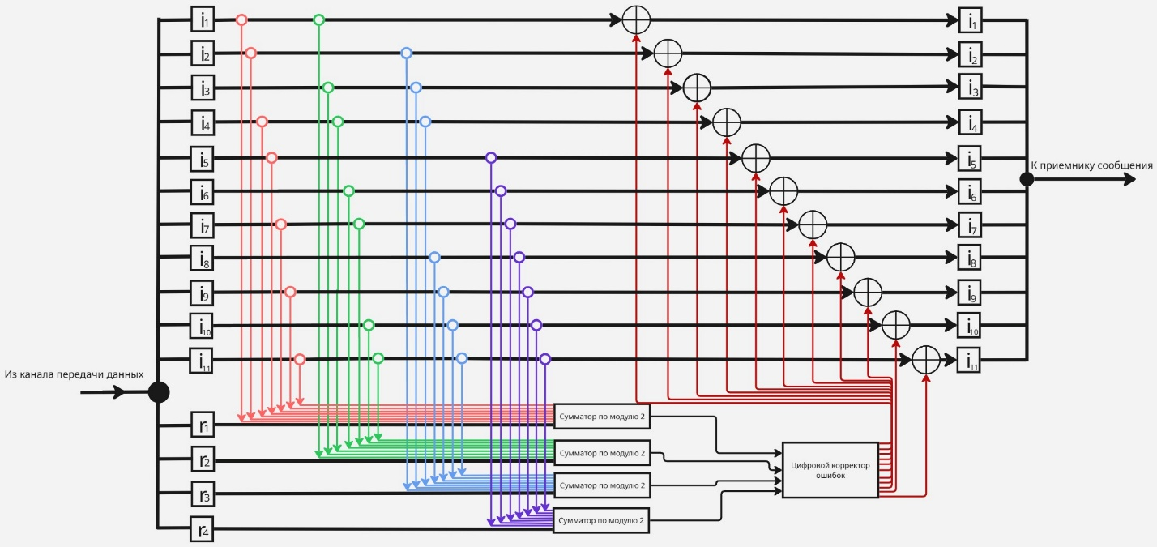
Рисунок 2 - Схема декодирования кода Хэмминга (15;11)

Задание 4
Таблица кодов Хэмминга (15;11) с рассматриваемым сообщением представлена в таблице 5.
Таблица 5 – Таблица кодов Хэмминга с рассматриваемым сообщением.
N - > | 1 | 2 | 3 | 4 | 5 | 6 | 7 | 8 | 9 | 10 | 11 | 12 | 13 | 14 | 15
Сообщение | 0 | 1 | 1 | 0 | 0 | 0 | 1 | 0 | 1 | 0 | 1 | 0 | 0 | 0 | 1
2^{x} | r₁ | r₂ | i₁ | r₃ | i₂ | i₃ | i₄ | r₄ | i₅ | i₆ | i₇ | i₈ | i₉ | i₁₀ | i₁₁ | S
1 | X |  | X |  | X |  | X |  | X |  | X |  | X |  | X | S₁
2 |  | X | X |  |  | X | X |  |  | X | X |  |  | X | X | S₂
4 |  |  |  | X | X | X | X |  |  |  |  | X | X | X | X | S₃
8 |  |  |  |  |  |  |  | X | X | X | X | X | X | X | X | S₄

Посчитаем синдром:
S₁ = r₁ ⊕ i₁ ⊕ i₂ ⊕ i₄ ⊕ i₅ ⊕ i₇ ⊕ i₉ ⊕ i₁₁ = 0⊕1⊕0⊕1⊕1⊕1⊕0⊕1 = 1,
S₂ = r₂ ⊕ i₁ ⊕ i₃ ⊕ i₄ ⊕ i₆ ⊕ i₇ ⊕ i₁₀ ⊕ i₁₁ = 1⊕1⊕0⊕1⊕0⊕1⊕0⊕1 = 1,
S₃ = r₃ ⊕ i₂ ⊕ i₃ ⊕ i₄ ⊕ i₈ ⊕ i₉ ⊕ i₁₀ ⊕ i₁₁ = 0⊕0⊕0⊕1⊕0⊕0⊕0⊕1 = 0,
S₄ = r₄ ⊕ i₅ ⊕ i₆ ⊕ i₇ ⊕ i₈ ⊕ i₉ ⊕ i₁₀ ⊕ i₁₁ = 0⊕1⊕0⊕1⊕0⊕0⊕0⊕1 = 1,
S = (1,1,0,1).
Синдрому S соответствует столбец 11, так как отметки стоят у S₁, и у S₂, и S₄. Значит ошибка в i_{7.}
Инвертируем ошибочное значение и получим корректное сообщение: 011000101000001.

Задание 5
- 33 + 55 + 77 + 62 + 21 = 248
- 248 * 4 = 992
Число информационных разрядов i = 992
Минимальное число проверочных разрядов определяется по следующей формуле:
$$2^{r}≥r+i+1$$
Подставим i = 992:
$$2^{r}≥r+993$$
При r = 9 неравенство не выполняется:
$$512≥1002$$
При r = 10 неравенство выполняется:
$$1024≥1003$$
Тогда r = 10 – минимальное число проверочных разрядов.
Коэффициент избыточности = $\frac{r}{i+r}=\frac{10}{992+10}≈0,00998$

Дополнительное задание №1
Учетная запись на GitLab представлена на рисунке 3.
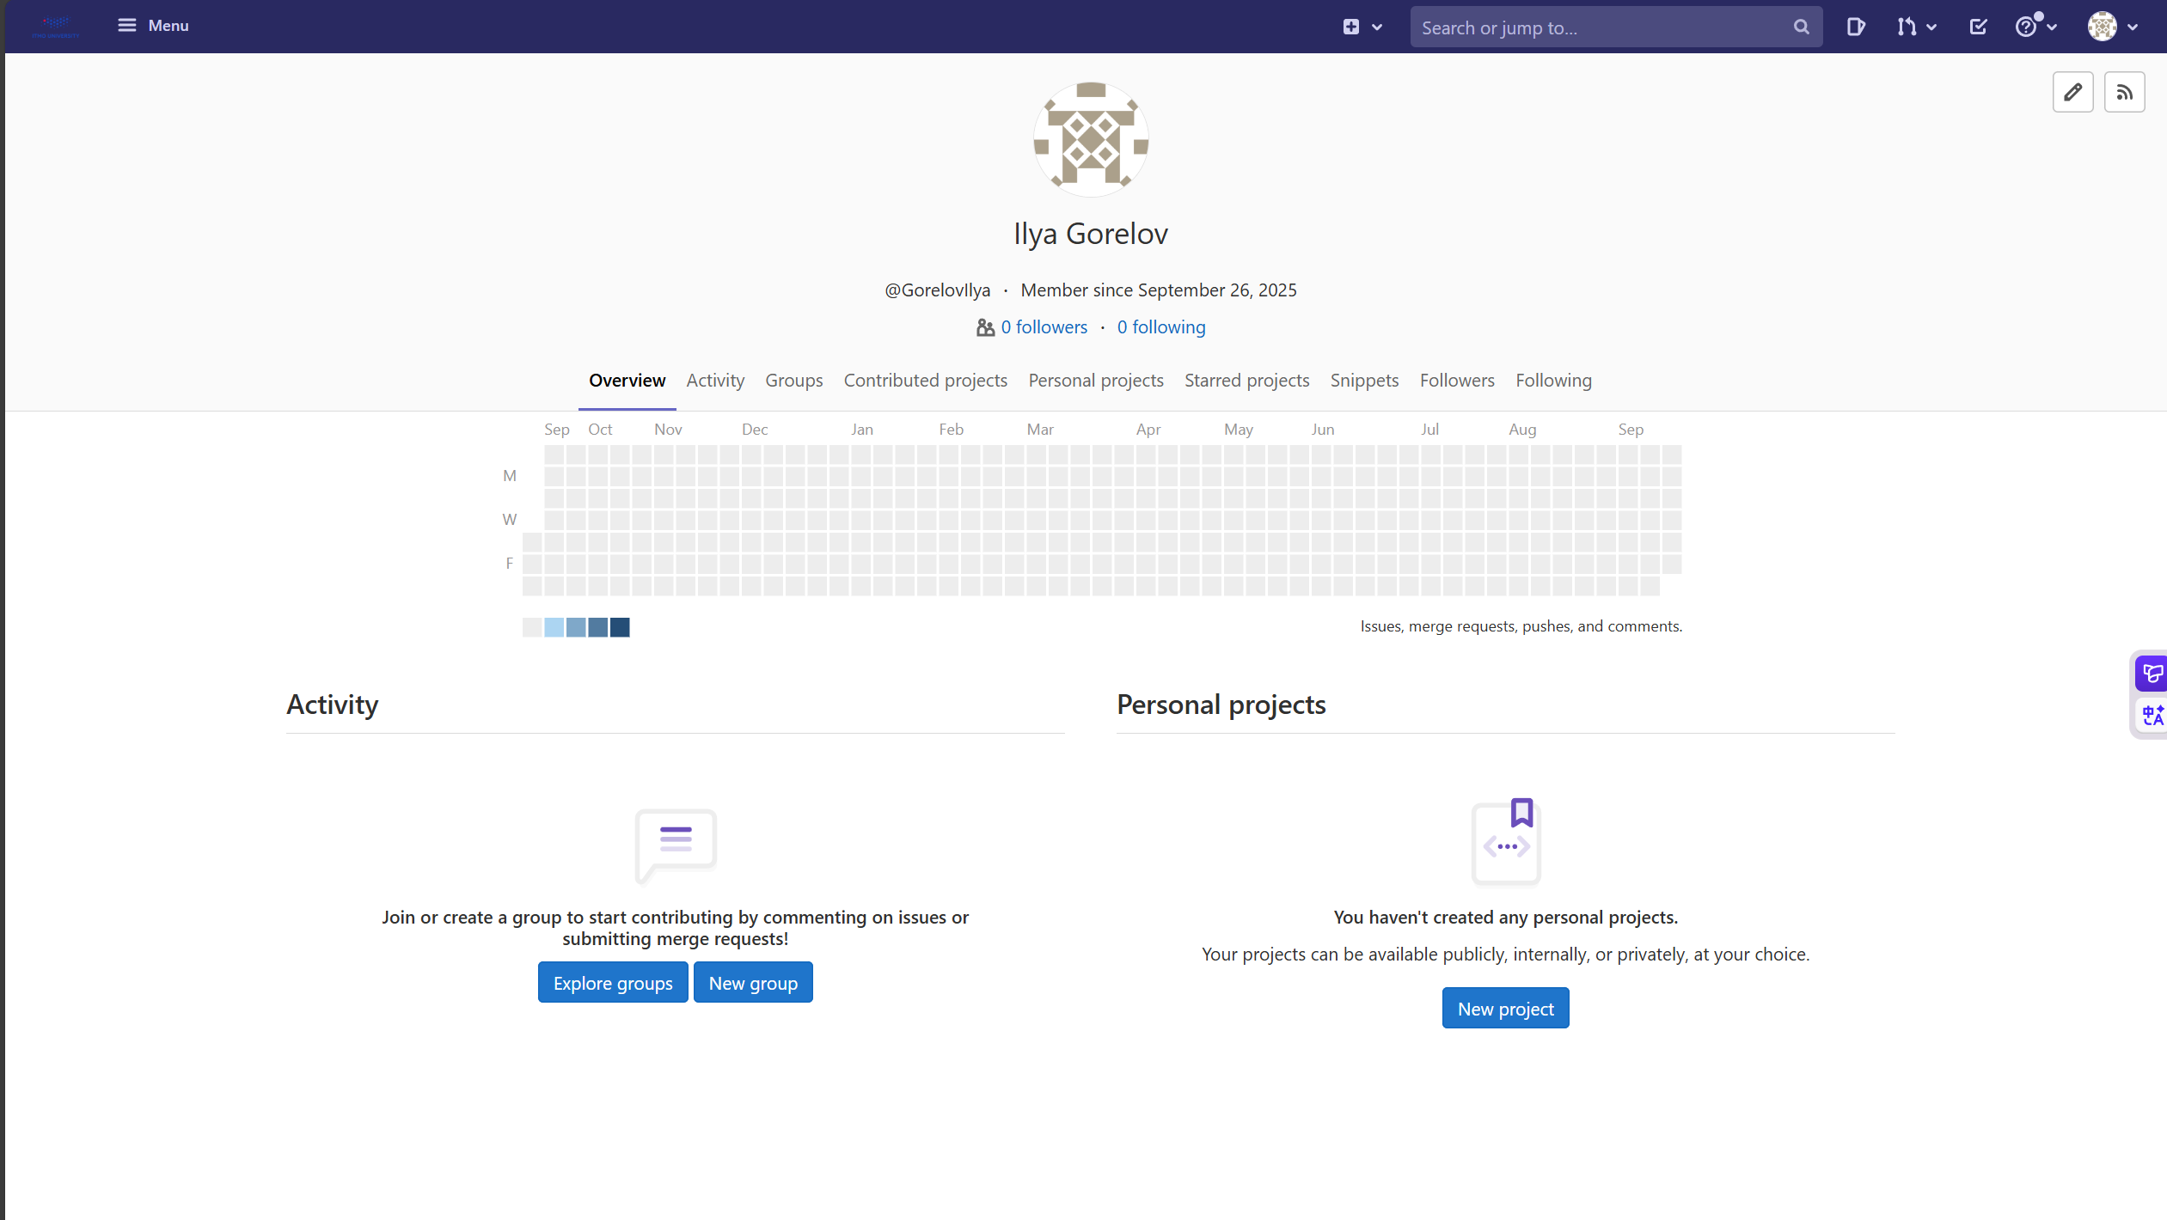
Рисунок 3 - Аккаунт на GitLab

Задание 6
Листинг программы представлен в листинге 1.
Листинг 1 – Листинг программы на Python.
def getAnalyzeResult(number: str):
r = [number[0],number[1],number[3]]
r = [int(x) for x in r]
i = [number[2],number[4],number[5],number[6]]
i = [int(x) for x in i]

s1 = r[0]^i[0]^i[1]^i[3]
s2 = r[1]^i[0]^i[2]^i[3]
s3 = r[2]^i[1]^i[2]^i[3]

s = str(s3)+str(s2)+str(s1)

wrongBit = int(s,2)
s2 = ''
for i in range(7):
if i!=wrongBit-1:
s2+=number[i]
else:
s2+=str(int(not bool(int(number[i]))))

correctMessage = s2[2]+s2[4]+s2[5]+s2[6]
return [correctMessage,wrongBit]

s = input()

if len(s)==7:
result = getAnalyzeResult(s)
if result[1]!=0:
print(f'Правильное сообщение: {result[0]} Неправильный бит №{result[1]}')
else:
print(f'Правильное сообщение: {result[0]} Ошибки нет')
else:
print("Введите число из 7 цифр")

Заключение
В ходе выполнения лабораторной работы я научился строить таблицы кода Хэмминга, находить и исправлять ошибки в сообщениях, используя алгоритм кода Хэмминга. Также я проанализировал схемы декодирования классического хода Хэмминга для разных случаев (7;4 и 15;11). Я научился находить минимальное число проверочных разрядов. Я научился находить минимальное число проверочных разрядов для определенного числа информационных разрядов, а также вычислять коэффициент избыточности.

Список использованных источников
- Информатика: методическое пособие / П. В. Балакшин, В. В. Соснин. – Санкт-Петербург, 2015. – 96 с.
- Hamming Code in Computer Network // GeeksforGeeks. — Электронный ресурс. — Режим доступа: https://www.geeksforgeeks.org/computer-networks/hamming-code-in-computer-network/?ysclid=mg16o60zfc990206344, свободный. — (Дата обращения: 26.09.2025).

